 | Sciences et Technologies de l’Industrie et du Développement Durable |  |  | 
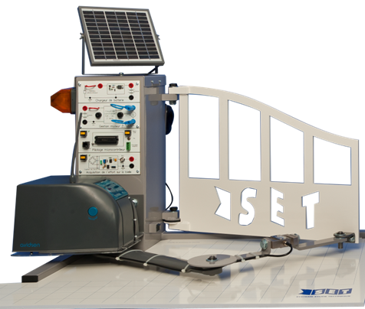 |  | Enseignements technologiques  communS |  | Référence :  OP_W2
 |  | Connaissances visées COMPORTEMENT énergétique des systèmes  Conservation d’énergie, pertes et rendements | Type d’activité  C (cours/synthèse) TD (travaux dirigés)  TP (travaux pratiques) | TP (1,5h)
 |  |  | Thème : La cHAîne d’énergie

DONNéES PéDAGOGIQUES
Objectif |  | O5 - Utiliser un modèle de comportement pour prédire un fonctionnement ou valider une performance
Objectif(s) associé(s) |  | O4 - Décoder l’organisation fonctionnelle, structurelle et logicielle d’un système
Compétences |  | CO5.1. Expliquer des éléments d’une modélisation proposée relative au comportement de tout ou partie d’un système  CO5.2. Identifier des variables internes et externes utiles à une modélisation, simuler et valider le comportement du modèle  CO5.3. Évaluer un écart entre le comportement du réel et le comportement du modèle en fonction des paramètres proposés
Connaissances visées connexes |  | Typologie des solutions constructives de l’énergie (système monosource)
Prérequis |  | Les grandeurs électriques et mécaniques de base : tension, courant, force, couple, puissance, énergie…

DONNéES TECHNIQUES
Problématique | L’autonomie énergétique du système est-elle suffisante ?
Environnement | Matériel |  | Système
Environnement | Documentaire |  | Dossier technique du système
Environnement | Logiciel |  | Matlab-simulink + fichier modèle de comportement « moteur + chaîne cinématique »

Noms Prénoms | Observations

Mise en situation
Le système d'ouvre-portail automatisé SET se caractérise entre autres par son absence de raccordement au réseau de distribution d'énergie électrique grâce à l'utilisation de panneaux photovoltaïques.
Ce TP porte sur la chaîne d'énergie de l'ouvre-portail, correspondant à l'actigramme A3 de la SADT (ou analyse descendante) spécifiée dans le chapitre "approche fonctionnelle" du dossier technique. La chaîne d'énergie étudiée se déroule du moteur au vantail.
Le TP a pour but de valider le modèle de comportement Matlab-Simulink en comparant certaines grandeurs physiques du modèle avec des grandeurs relevées sur le système réel.

Première partie : Etude préliminaire
Ouvrir sous Matlab-Simulink le modèle de comportement fourni puis identifier et caractériser les variables externes d’entrée et de sortie du système modélisé (à reporter ci-dessous).

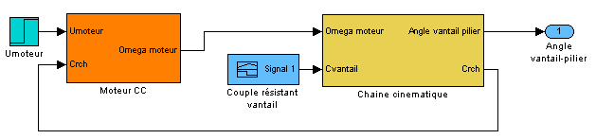

Deuxième partie : Validation du modèle de comportement
On donne ci-dessous le relevé du courant Imoteur(t) et de l’effort-bielle(t) lors d’un cycle d’ouverture-fermeture du portail.
Lancer la simulation Simulink et reporter, en superposition sur les relevés réels ci-dessous, les grandeurs simulées correspondantes. Faire un essai du portail en mode « Auto » et observer la vitesse de déplacement des vantaux. Analyser les écarts entre le comportement du système réel (obsrvations visuelles et relevés oscillographiques) et le modèle Matlab-Simulink puis conclure sur la validité du modèle.
Nota : le modèle ne simule que le mouvement d’ouverture d’un vantail.
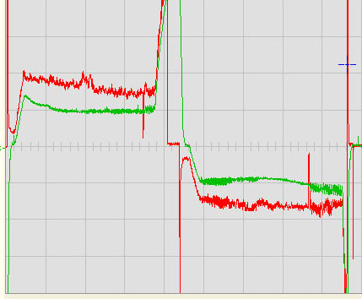
Umoteur = +12,2V
Effort-bielle(t)
50N/div
0
Ouverture vantail
Fermeture vantail
Imoteur(t)
1A/div
5s

Troisième partie : Analyse du modèle et de ses variables
- Variables externes :
  - Faire varier la valeur de la tension appliquée au moteur de -20% puis +20%. Identifier la ou les grandeurs internes qui sont affectées proportionnelement à ces variations (prendre les valeurs à t = 15s et les reporter ci-dessous).

  - Faire varier la valeur du couple résistant du vantail de -20% puis +20%. Identifier la ou les grandeurs internes qui sont affectées proportionnelement à ces variations (prendre les valeurs à t = 15s et les reporter ci-dessous).

- Variables internes :
On veut faire fonctionner le portail avec une source de 6,1V au lieu de 12,2V. Quel élément de la chaîne cinématique faut-il modifier pour conserver les mêmes durées de cycle de fonctionnement du portail ? Vérifier la réponse en simulation avec la valeur de l’élément à modifier et expliquer les conséquences de cette modification sur le moteur.

Quatrième partie : Pour aller plus loin
Dans la 2ème partie 1-a on observe l’influence de la tension sur les vitesses. Or on constate que la vitesse du vantail n’est pas affectée proportionnellement à la variation de tension alors que la vitesse de la manivelle l’est. Vérifier ce constat et expliquer ce phénomène.

